KT노동조합은 10월 5일(화) 오전 9시부터 3시간 동안 112명의 신입조합원을 대상으로 2021년도 하반기 특강을 실시했다.

이번 신입 조합원 특강은 코로나19로 인해 팀즈 활용 비대면 온라인 교육으로 실시했으며 ▲KT 노동조합 역사와 노동조합의 역할 ▲노동조합 구성 과 조직소개 ▲K T복지제도 설명 ▲상조지원 서비스 안내 등으로 진행했다.

이날 강사로 나선 중앙상무집행위원은 KT노동조합 의 역사적 흐름 및 중앙본부와 7개 지방본부의 역할을 소개하고 일상 조합활동 등을 설명했다.

노동조합 최장복 위원장은 “코로나19 속에서도 취업이라는 성취를 이뤄낸 신입조합원 여러분을 진심으로 환영한다”고 말한 뒤 “노동조합은 여러분의 참신한 발상과 재기가 유감 없이 발휘될 수 있는 열린 일터를 만들기 위해 최선을 다 하겠다”고 독려했다.

ktcs노동조합 정문식 후보가 제6대 위원장 선거에 당선됐다. 정문식 위원장은 지난 9월 27일(월) 실시된 ktcs노동조합 제6대 위원장 선거에 단독 출마해 당선했다.

스마트로노동조합도 지난 9월 28일(화), 제2대 위원장 선거를 개최, 現 심규성 위원장이 당선돼 재선에 성공했다.
2021년도 하반기 신입조합원 화상교육

[제14 - 163호]
2021년 10월 5일(화)
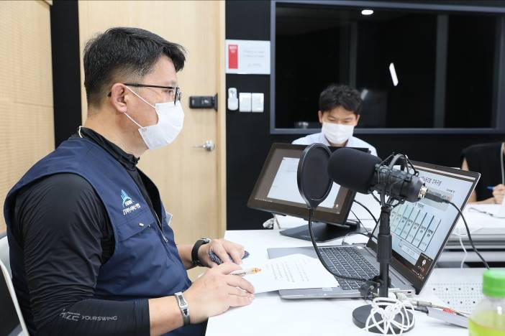
ktcs노동조합 ▪ 스마트로노동조합
위원장 선거 결과
복지제도 대부 서류 간소화 안내
